Основы настройки Dreambox.

Установка и настройка mpcs в Dreambox 500 или аналогичных.
Инструкция на основе личного опыта, для начинающих.
При просмтотре шаринга с помощью MgCamd 1.31, каналы посылающие длинные ECM ( ВИП Кино, ВИП Спорт, Ночь) периодически "затыкаются", к тому же на сервер шаринга посылается большое число лишних запросов,что вызывает необоснованное забанивание клиента или посылки ему "fake". Поэтому установите дополнительно MPCS 15i или MPCS 16b и используйте для просмотра этих каналов. Можно и просто использовать только MPCS 16b, так с его помощью открываются почти все карты.
Для справки, у меня в приёмнике одновременно установлены и MgCamd 1.31, MgCamd 1.31 + NevCS 1.65, MPCS 15i, MPCS 16b и я соответственно, использую в данный момент то, что мне нужно.
Для этого нужно:
1. Скачать и установить программу Total Comander.
2. Найти и скачать файл mpcs_16b или mpcs_15i , клиентам обращаться за файлом ко мне и с помощью Total Comander или DCC пененести его в папку [tmp] и оттуда запустить.
Приступим:
Запускаете Total Comander и далее Сеть/Соединиться с FTP сервером и далее создаёте соединение с Вашим приёмником. Обычно присоединениис приёмником его папки появляються в правой стороне (бывает и наоборот, не удивляётесь), в левой стороне ищите где находяться Ваши файлы, куда Вы их скачали. В прaвой стороне заходите в папку [tmp] и перетаскиваете Ваши файлы в паку [tmp]. У Вас должно быть примерно как у меня на рисунке.
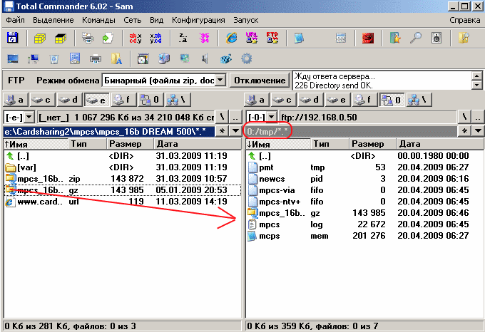
Здесь показан сам процес: На пульте приёмника нажимаете синюю кнопку,далее Addons/Manual install/ переносите указатель на файл и нажимаете зелёную кнопку.
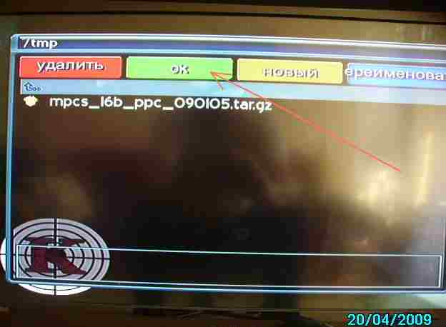
Нажимаете ДАи если у Вас был "правильный" файл произойдёт его распаковка и установка в приёмнике.
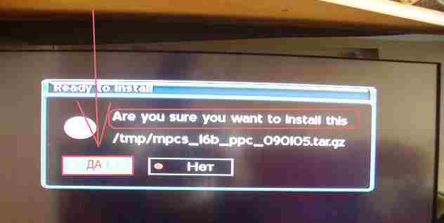
Далее, опять нажимаете синюю кнопку приёмника, там же, кнопками вправо-влево переходите на установленный в нашем случае mpcs_16b .
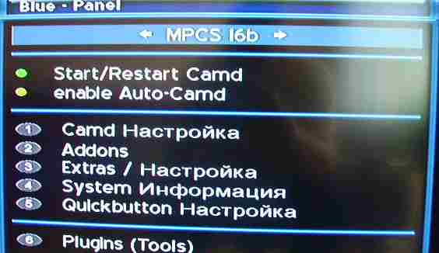
Выбираем Start/Restart Camd1
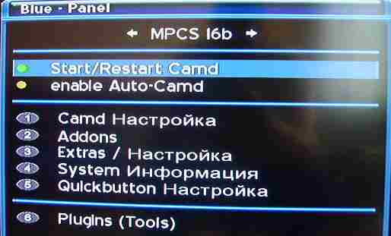
Далее: Запускаете Total Comander и заходите по адресу: /var/tuxbox/config , где видим 3 необходимых нам файла mpcs.conf , mpcs.user , mpcs.server
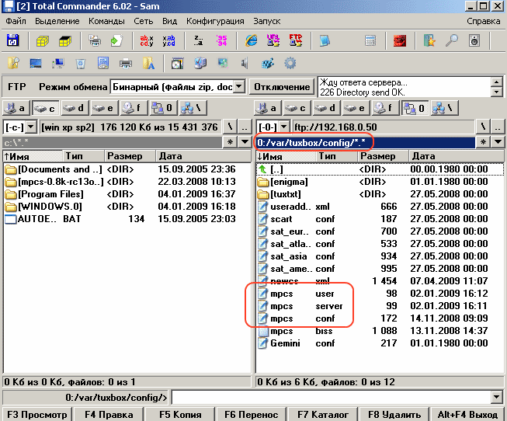
Переходим к конкретным действиям с файлами. Правой кнопкой нажимаем на файле mpcs.conf и выбираем правка
На рисунке файл mpcs.conf , здесь менять ничего не нужно.
Но если Вы собираетесь использовать и как сервер для раздачи ключей, добавте секцию:
[newcamd]
key = 0102030405060708091011121314
port = 1000@0500:023700 , пишите само-собой , своё.
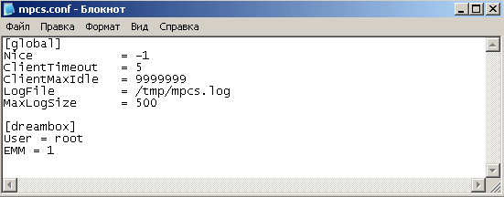
Далее переходим к файлу mpcs.user, здесь выставляем данный кардсервером ID и CAID
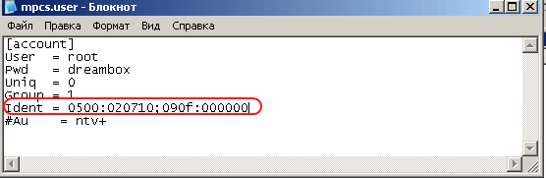
Я думаю , что здесь всё понятно, верхний закоментированный блок ридера используется , если у вас есть своя карта вставленная в картоприёмник
Второй блок рабочий, в него вписаны данные полученные с кардсервера.
Ну и третий, закоментированный блок може использоваться если у Вас 2 кардсервера, раскоментируйте (уберите решётку) и введите его данные.
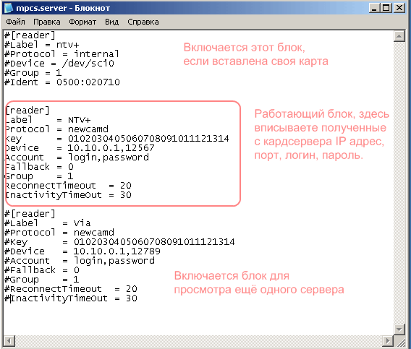
Выбираем опять Start/Restart Camd
ВСЁ!! Если всё правильно, смотрим кино.

